Форматирование текста в текстовом редакторе Word.

Microsoft Word 2010
Начнем с внешнего вида текстового редактора Microsoft Word. В новых версиях Microsoft Word, начиная с 2007, все панели инструментов разместили в инструментальной ленте. Переключаясь между вкладками, мы получаем быстрый доступ к различным инструментам текстового процессора. В каждой вкладке инструменты объединены по группам, как бы отдельные панели инструментов.
Рис. 1
На данном рисунке представлен внешний вид редактора версии 2010 и выше. В верхней строке (A) мы видим вначале несколько кнопок панели быстрого доступа и название, под которым мы сохранили документ.
Ниже (B) находится лента из меню с разными вкладками. Каждая вкладка имеет свое название и содержит различные панели инструментов (C). Первая вкладка ленты называется Файл. Здесь собраны команды для работы с файлом документа.
В данном случае мы видим содержимое активной вкладки Главная (C). На ней расположены инструменты, наиболее востребованные при наборе и редактировании текста.
Основные группы этой вкладки:
- Буфер обмена – содержит инструменты для работы с памятью (буфером обмена). Это инструменты вставки (1), удаления (2), копирования (3) текстовых объектов (символы, слова, предложения и т. д.). Кнопка Формат по образцу (4) позволяет скоприровать оформление указанного фрагмента текста на любой другой фрагмент.
- Шрифт – cодержит инструменты для изменения гарнитуры и размера шрифта (5), инструменты изменения начертания (6) (полужирный, курсив, подчеркнутый, зачеркнутый, подстрочный знак, надстрочный знак). Кнопка Очистить формат(выделена жёлтой рамкой) отменяет форматирование выделенного фрагмента. Еще два инструмента на которые следует обратить внимание - Цвет выделения текста (выделено серой рамкой) и Цвет текста (выделено коричневой рамкой). Первый выделяет фон за текстом, а второй - изменяет цвет букв.
- Абзац – инструменты для работы с абзацами в документе. Данная группа(выделено зеленой рамкой) включает средства выравнивания текста, установку междустрочного интервала. Инструменты для работы со списками (маркированный, нумерованный, многоуровневый, изменение уровня списка) выделены красной рамкой.
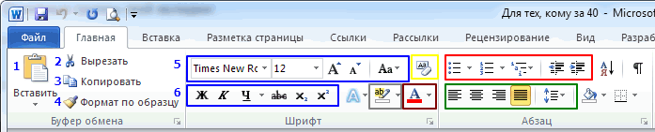
Рис. 2
- Стили (рис.3) - Самый удобный способ добавления заголовков в Word — применение стилей. Можно использовать встроенные стили или настраивать собственные. В данной группе собраны заготовки для оформления.
- Редактирование (рис.3) – это группа инструментов для обеспечения быстрого выделения текста или его объектов. А также для поиска и замены слов в текстовом документе.
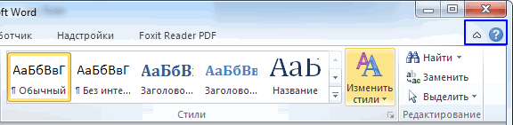
Рис. 3
Ниже инструментальной ленты (рис.1) располагается линейка (D) (выделено синей рамкой). С помощью маркеров(треугольничков) на линейке можно быстро выполнить форматирование в абзаце. Например, установить красную строку или выступ строки, задать границы текстовой области на странице.
Далее мы видим лист на котором напечатан текст и в самом низу окна расположена строка состояния (E) (выделено коричневой рамкой). В этой строке содержится информация (рис.4) о текущем месте расположения курсора (выделено коричневой рамкой) и общем количестве страниц в документе. Рядом отображается количество слов в тексте (выделено темно-зелёной рамкой).
Далее идет область проверки правописания (выделено красной рамкой) и текущего языкового словаря. Следующая зона (светло-зелёная рамка) - это режимы отображения текущего документа. На рисунке влючен Режим разметки. И последняя часть стоки (выделено синей рамкой) - это инструмент изменения масштаба видимой области листа.
Рис. 4
В начале освоения Word 2010 я с ужасом обнаружил, что пропала лента инструментов и как быть дальше, я не знал. Обратите внимание кнопка рядом со знаком вопроса (выделено синей рамкой рис.3) сворачивает и разворачивает ленту с инструментами.
Скажу вам по секрету: Кнопка со знаком вопроса - это справочная система Word, и она содержит ответы по редактированию и форматированию текста с подробной инструкцией. А еще, если задержать стрелку курсора на каком-либо инструменте, то можно увидеть текстовую подсказку о назначении данной кнопки.

